BETALINGSVEJLEDNING PÅ TOUCH - MED LOGIN

- LOG PÅ TOUCHSTANDEREN MED DIT BRUGERNAVN/PASSWORD ELLER KØR DGU-KORTET IGENNEM KORTLÆSEREN FOR HURTIG LOGIN.

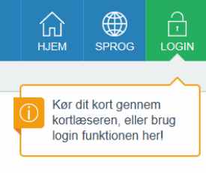
- BEKRÆFT DIN TID VED AT TRYKKE PÅ ”BEKRÆFT”
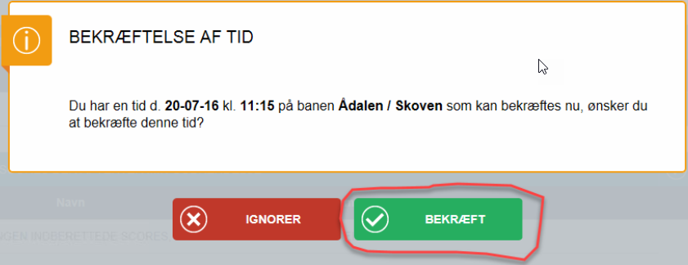
- VÆLG OM DU VIL UDSKRIVE SCOREKORT (FORUDSÆTTER KLUBBEN HAR SCOREKORT MODUL)
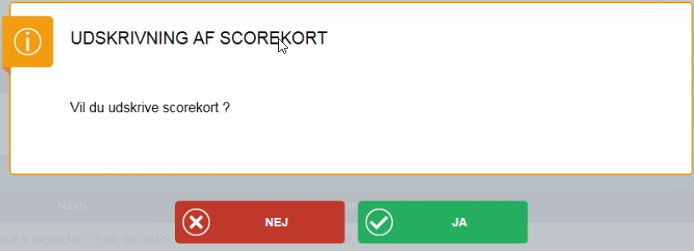

- VÆLG DEN ELLER DE SPILLERE DU VIL BETALE FOR (UD OVER DIG SELV) VED AT TRYKKE PÅ ”VÆLG” UD FOR SPILLERNE
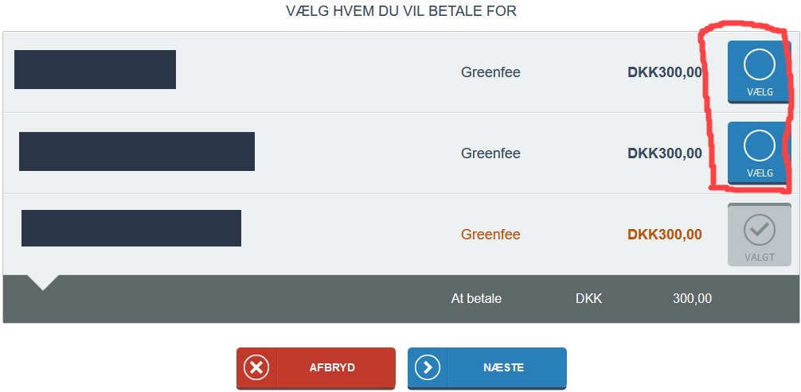

- HVIS DU HAR INTRODUKTIONSKORT, VÆRDIKUPON/GREENFEEBILLET ELLER ÆNDRING TIL PRIS FOR EN ELLER FLERE AF DE VALGTE SPILLERE, SKAL DU VÆLGE ”JA”.
VÆLGES ”NEJ”, KOMMER DU DIREKTE TIL BETALING
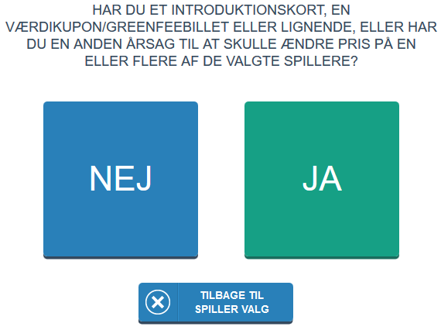
- HVIS DU HAR SAGT ”JA” TIL OVENSTÅENDE, SKAL DU NU VÆLGE DET RIGTIGE BETALINGSMIDDEL ELLER FORETAGE PRISREDUKTION FOR EN ELLER FLERE SPILLERE. HVIS DER ER SPILLERE SOM IKKE SKAL ÆNDRES, VÆLGES BLOT ”NÆSTE SPILLER”

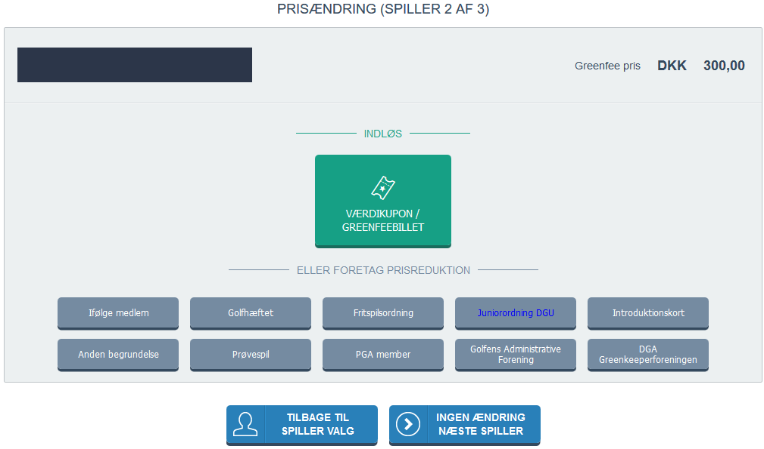

- VÆLG OM DER SKAL BETALES MED KORT, MOBILE PAY ELLER KONTANT (AFHÆNGER AF OPSÆTNING I PÅGÆLDENDE KLUB)
- HVIS DU HAR VALGT AT UDSKRIVE SCOREKORT, SKAL DU VÆLGE DET TEESTED DU VIL SPILLE FRA

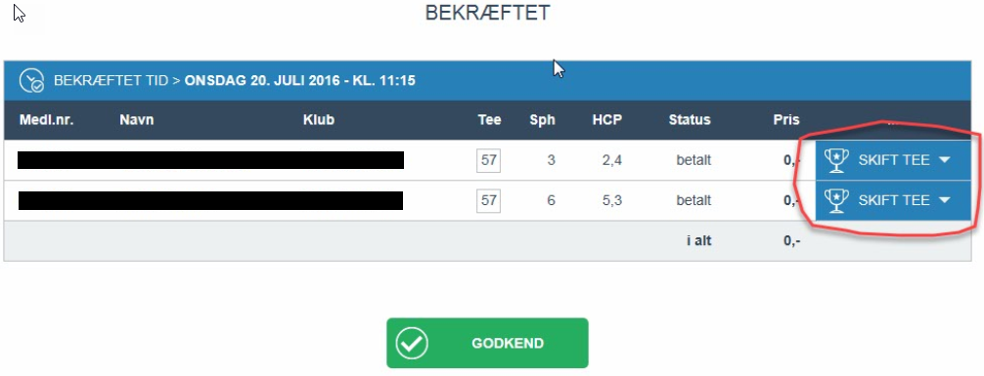

- SLUT AF MED AT VÆLGE ”AFSLUT” (ELLERS AFSLUTTES AUTOMATISK EFTER 10 SEK.)

